**Saya sudah buat model dengan nama *‘Users’* dan menggantikan atribut *‘id’* dengan *‘email’* sebagai primary key nya**

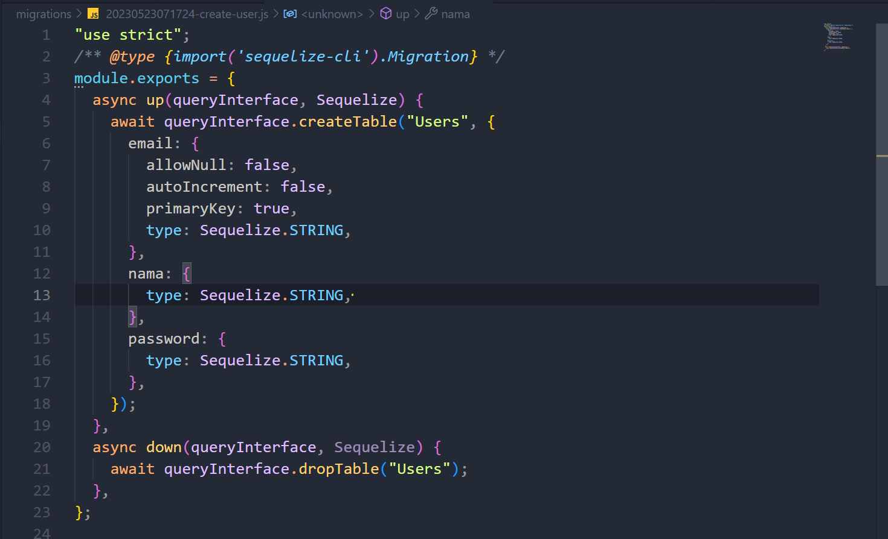

**Ini untuk tampilan di phpMyAdminya setelah di ‘npx sequelize-cli *db:migrate’***

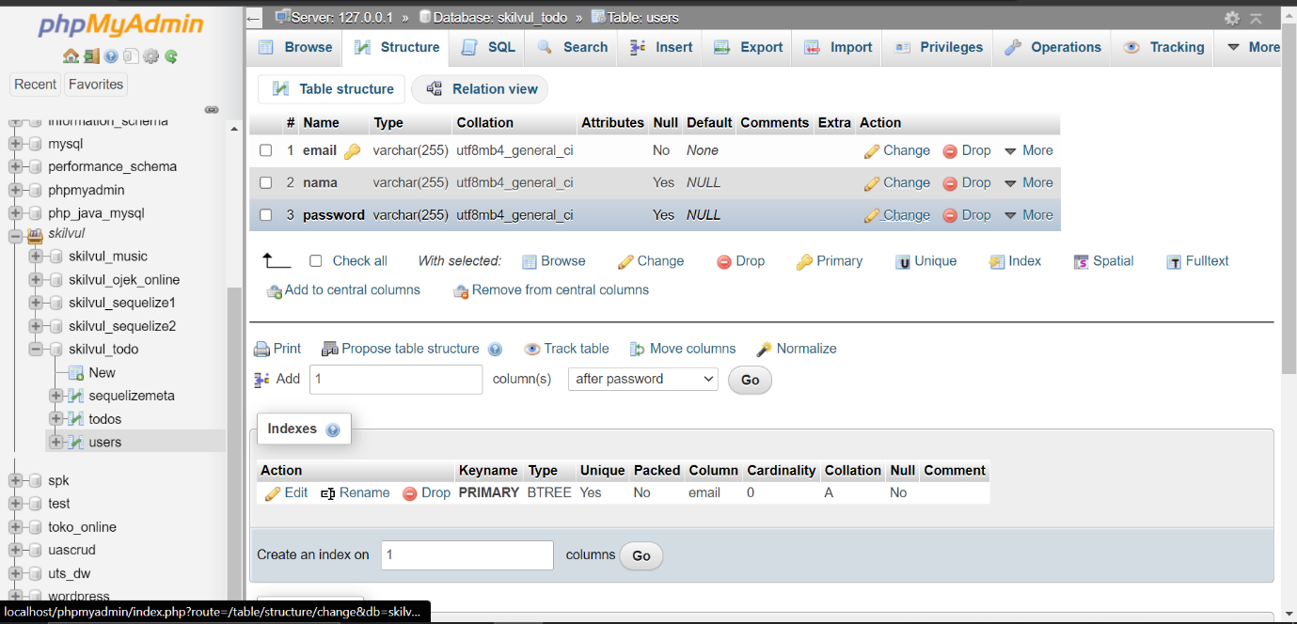

**Ketika saya ingin melakukan pengetesan kenapa sequelize tetep meminta *‘id’* padahal sudah saya ganti primary key nya dengan *‘email’*, apakah atribut *‘id’* dalam sequelize tidak dapat dihilangkan?**

